**SOAL PRETEST, KEGIATAN PRAKTIKUM DAN POSTEST**

**KEAMANAN KOMPUTER**

1. Pretest

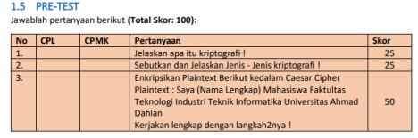

2. Kegiatan Praktikum

Membuat program dengan aplikasi dev C++ untuk proses enkripsi dan dan deskripsi, kemudian jalankan, hasil kodingan dan running di screenshoot.

3. Postest

